Памятка по участию в тестировании WEB-кабинета Платформы ПИФ.
Тестирование для последующей эксплуатации нового импортозамещенного WEB-кабинета Платформы ПИФ.
Сроки подачи заявок для участия в тестировании:
- 27.10.2026 по 18.12.2026
Слоты для тестирования с учетом доступности тестового контура ТEST3:
- 27.10 - 30.10
- 09.11 – 27.11
- 07.12 – 25.12
1. Подготовить рабочую станцию для тестирования в соответствии с инструкциями, доступными по ссылке: https://www.nsd.ru/upload/docs/test_inf_system_nsd.pdf Необходимо произвести настройки контура ТEST3.
2. Заполнить по установленному формату онлайн-заявку https://www.nsd.ru/workflow/zayavka-na-testirovanie/ на участие в тестировании. Пример и рекомендации по заполнению заявки – в Приложении 1.
3. По всем вопросам, связанным с прохождением сценариев тестирования просим обращаться по адресу test_pif_new@nsd.ru
4. По вопросам, связанным с настройкой тестового контура и в случае возникновения технических ошибок просим обращаться по адресу soed@nsd.ru (Техподдержка клиентов), добавляя в копию почтовый ящик test_pif_new@nsd.ru
5. Доступность тестовых контуров НРД можно проверить по ссылке: https://www.nsd.ru/workflow/system/programs/dostup-tk-nrd/
Пример заполнения онлайн-заявки на сайте НРД
Приложение 1. Заполнение заявки
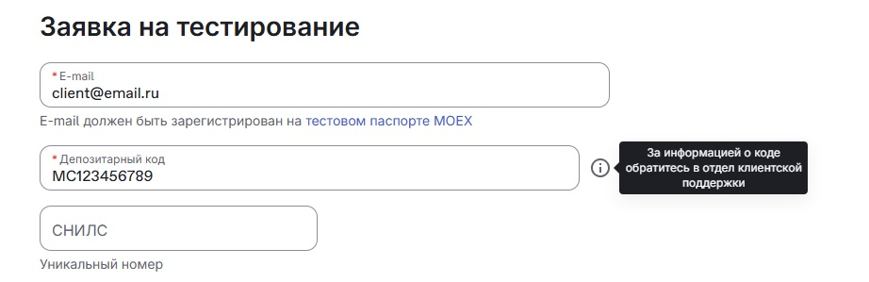
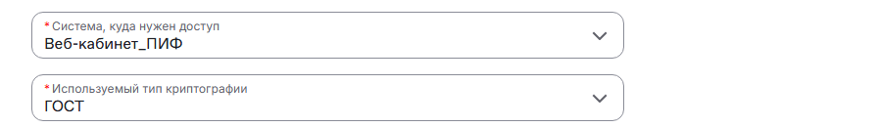
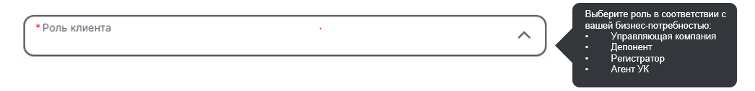
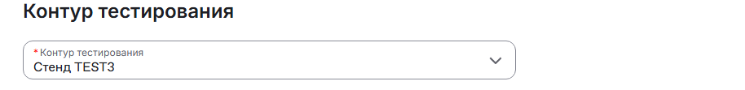
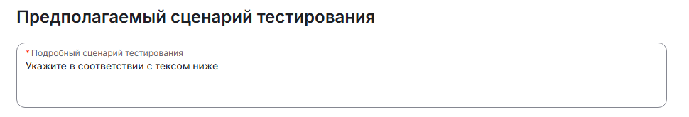
Сценарии тестирования
- Для управляющих компаний: проверьте сценарии отказа/приёма заявок, принятые заявки должны быть доступны регистратору, а отказы - не отображаться регистратору.
- Для депонентов НРД/ брокеров: тестирование всех типов поручений на подачу заявок в УК (выдача, погашение, обмен)
- все типы фондов: ОПИФ, БПИФ, ЗПИФ, ИПИФ;
- при наличии - классы паёв;
- разные типы имущества (в том числе приобретение паёв ЗПИФ с указанием количества, денежных средств или иного имущества);
- обмен: подача поручений по фондам, подлежащим обмену, и корректная обработка случаев, когда обмен недоступен (должна возвращаться ошибка);
- поручения с разными кончеными инвесторами - владельцами (юридические и физические лица);
- несколько владельцев в цепочке номинальных держателей;
- поручения с банковскими реквизитами в разных валютах.

- Для регистраторов: получение заявки, принятой УК, отправка уведомления в НРД по результатам операции в реестре (выдача, погашение, обмен).

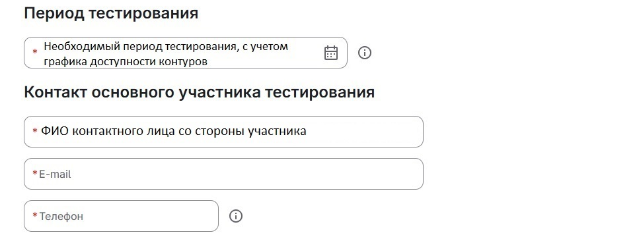
Приложение 1. Заполнение заявки
